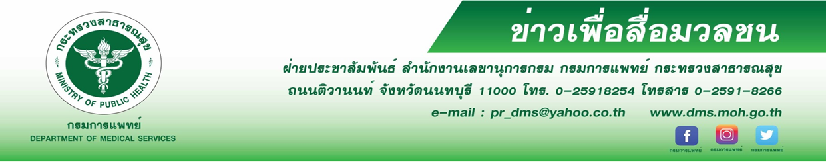
รพ.ราชวิถี เตือนติดเชื้อในกระแสเลือด อันตรายถึงชีวิต
โรงพยาบาลราชวิถี กรมการแพทย์ เตือนผู้ป่วยที่มีการติดเชื้อในกระแสเลือดมีความเสี่ยงที่จะมีภาวะความดันโลหิตต่ำอย่างรุนแรง นำไปสู่ภาวะอวัยวะล้มเหลวและอาจทำให้เสียชีวิตได้
นายแพทย์ณรงค์ อภิกุลวณิช รองอธิบดีกรมการแพทย์ และโฆษกกรมการแพทย์ กล่าวว่า ปัจจุบันคนไทยติดเชื้อในกระแสเลือดมากกว่า 50,000 คนต่อปี โดยทั่วไปอาจเกิดได้จากหลายสาเหตุ เช่น ติดเชื้อแบคทีเรีย เชื้อรา เชื้อไวรัส การผ่าตัด ภาวะภูมิคุ้มกันบกพร่อง ผู้ป่วยสูงอายุ ผู้ป่วยที่มีโรคเรื้อรัง ผู้ป่วยเด็ก ทารกแรกเกิด หรือการใส่อุปกรณ์ต่างๆเข้าสู่ร่างกาย มีโอกาสติดเชื้อในกระแสเลือดสูง ทั้งนี้เมื่อเกิดการติดเชื้อสามารถกระจายไปทั่วร่างกายได้อย่างรวดเร็ว ทำให้อุณหภูมิในร่างกายไม่สม่ำเสมอ ระบบการเดินหายใจแย่ลง และผู้ป่วยที่มีภาวะความดันโลหิตต่ำอย่างรุนแรงจากการติดเชื้อในกระแสเลือดดังกล่าว มักนำไปสู่ภาวะการทำงานของอวัยวะต่างๆ ล้มเหลว หมดสติ และอาจทำให้เสียชีวิตได้
รองอธิบดีกรมการแพทย์ กล่าวเพิ่มเติมว่า ภาวะความดันโลหิตต่ำจากการติดเชื้อในกระแสเลือด มักมีไข้สูง หนาว มือและเท้าเย็น หายใจเร็วขึ้น รู้สึกตัวน้อยลง คลื่นไส้ อาเจียน ผิวหนังอาจเกิดจุด ปัสสาวะน้อยลง เลือดไหลเวียนไปเลี้ยงอวัยวะไม่เพียงพอ นำไปสู่ภาวะช็อก ผู้ป่วยบางรายหากยังมีความดันโลหิตต่ำ แพทย์อาจให้ยาช่วยเพิ่มความดันโลหิต และจำเป็นต้องได้รับการรักษาเพื่อกระตุ้นให้หายใจได้ปกติ อย่างไรก็ตามภาวะติดเชื้อในกระแสเลือดจากเชื้อโรคบางชนิดสามารถป้องกันได้โดย การฉีดวัคซีนในเด็กให้ครบอย่างสม่ำเสมอ ส่วนผู้ที่มีระบบภูมิคุ้มกันร่างกายบกพร่องควรรักษาสุขภาพให้แข็งแรง ปฏิบัติตามคำแนะนำของแพทย์ ควรงดสูบบุหรี่ ห้ามใช้สารเสพติด รับประทานอาหารที่มีประโยชน์ ออกกำลังกายเป็นประจำ ล้างมือให้สะอาดอยู่เสมอ และควรระวังป้องกันตนเองเมื่อต้องอยู่ใกล้ผู้ป่วยที่เป็นโรคต่างๆ ทั้งนี้หากพบอาการผิดปกติ ควรรีบพบแพทย์เพื่อรับการรักษาทันที
*****************************************************
#โรงพยาบาลราชวิถี #กรมการแพทย์ #ติดเชื้อในกระแสเลือด

- ขอขอบคุณ -
22 มีนาคม 2562

